**tisková zpráva**

**22. 9. 2025**

**Projekční kancelář OBERMEYER HELIKA slaví 35 let na trhu**

Jedna z nejvýznamnějších projekčních a stavebně-poradenských kanceláří v České republice stojí od roku 1990 za stovkami klíčových projektů v Česku i zahraničí – od nemocničních areálů a multifunkčních hal přes rezidenční a obchodní komplexy až po mosty, dálnice či průmyslové stavby. Díky členství v mezinárodní skupině OBERMEYER a silnému týmu v Praze, Brně a Bratislavě propojuje špičkové architekty, inženýry a specialisty z nejrůznějších oborů – vědce, umělce, historiky nebo lékaře. V roce 2026 se chystá přestěhovat do budoucího centra kulturního dění – na Pragovka Art District.

**Smysl projektování**

*„Navrhovat například zdravotnické stavby není jen technická výzva, ale také lidská odpovědnost. Pro náš tým je to vždy mimořádná pocta, protože jako projektant od počátku vnímáte, že výsledek souzní se smyslem vaší práce a s potřebami společnosti – podílíte se zkrátka na budování prostředí, které má lidem pomáhat,“* říká Jiří Fousek, generální ředitel Obermeyer Helika.

Jedním z takových projektů byla pro společnost realizace Pavilonu pro péči o rodinu Nemocnice Pelhřimov – o jeho kvalitách svědčí i ocenění Stavba roku 2023, a to především za precizní stavebně technické provedení.

**V digitálním prostředí**

Digitální modelování otevírá týmové sekci TECH & BIM prostor pro řešení technologicky mimořádně složitých projektů. Řadí se mezi ně například i spolupráce se Škodou Auto, pro níž Obermeyer Helika projektuje dopravníkové mosty a nový sklad karoserií v Mladé Boleslavi.

*„Využíváme 3D modely, mračna bodů, virtuální a rozšířenou realitu, digitální vizualizace v průběhu stavby, vizuální programování a dnes už i čím stále žádanější nástroje umělé inteligence. Současné projektování je v tomto ohledu komplexní disciplína, jejíž přínosy a jednotlivé nástroje se neustále vyvíjejí,“* uvádí Jan Korbut, vedoucí ateliéru pozemních staveb. 

**Cesta na Pragovku**

K rozvoji externímu patří i ten interní. Společnost se příští rok chystá přestěhovat do nových kanceláří v moderní, dynamicky se rozvíjející čtvrti Pragovka Art District v pražských Vysočanech. Industriální patina je v tomto komunitním místě zakořeněna již od počátku 20. století, kdy zde fungovala proslulá Pražská továrna na automobily značky Praga.

*„Výročí třiceti pěti let od založení firmy je pro nás důvodem k hrdosti i velkým závazkem do budoucna. Přesun do nových kanceláří v E Factory na Pragovce vnímáme jako ten správný impuls k dynamickému vývoji i jako potvrzení toho, že jsme plně otevřeni novým talentům – lidem, kteří by chtěli profesně růst společně s námi,”* představuje vize Obermeyer Helika generální ředitel Jiří Fousek.

**35 let OBERMEYER HELIKA**

**Významné projekty z historie společnosti si můžete aktuálně prohlédnout na stránkách** [**https://www.obermeyer.cz/**](https://www.obermeyer.cz/)Renomovaná projekční kancelář vytváří inovativní a komplexní řešení pro současné i budoucí výzvy v oblasti stavebnictví. Na konci 90. let se podílela na významné rekonstrukci historického objektu bývalé Plodinové burzy při České národní bance, po roce 2000 mimo jiné i na ikonické střešní konstrukci tehdejší Sazka Areny (dnešní O2 Arena). Moderní pražské koloseum přitom v portfoliu společnosti nebylo poslední – nedávno tým divize konstrukce staveb dokončil svou práci na očekávané multifunkční Aréně Brno. Mezi další významné projekty, na nichž se Obermeyer Helika v současné době podílí, patří rozšíření obchodního centra Westfield Černý most (komplexní statický návrh železobetonových, ocelových i dřevěných konstrukcí), generální projekce chystané multifunkční výškové budovy Prospect Zlín nebo detailní projektová dokumentace rozsáhlého obchodního centra v Pardubicích, Galerie Pernerka. Ze zdravotnických zařízení se mezi klíčové projekty společnosti řadí např. Protonové centrum v areálu Fakultní nemocnice Bulovka či Medicentrum v pražské Waltrovce.  Obermeyer Helika od roku 2004 působí i v Bratislavě. Její první velkou zakázkou byla výstavba obchodního centra Bory Mall, aktuálně se podílí mimo jiné na rekonstrukci a rozšíření Fakultní nemocnice v Banské Bystrici, stejně tak na stěžejních projektech v Bratislavě – mj. na rekonstrukci obchodního domu Dunaj či na výstavbě rezidenčních věží Metropolis.

**Fotografie č.1: OBERMEYER HELIKA získala ocenění Stavba roku 2023 za realizaci Pavilonu pro péči o rodinu Nemocnice Pelhřimov:** *zdroj: Archiv OBERMEYER HELIKA*

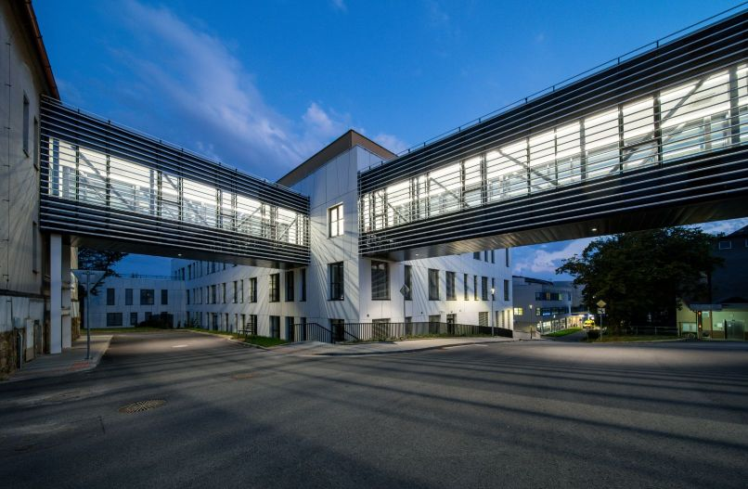

**Fotografie č.2-3: V portfoliu OBERMEYER HELIKA nechybí obchodní centrum Quadrio a pražská O2 Arena:** *zdroj: Archiv OBERMEYER HELIKA*

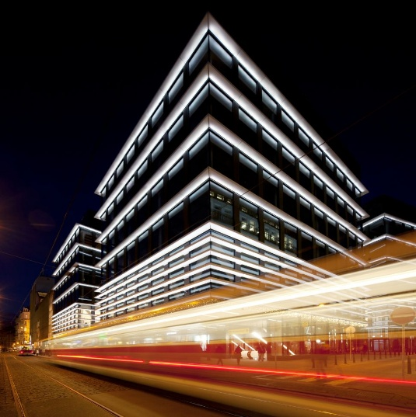

www.obermeyer.sk

[www.obermeyer.cz](http://www.obermeyer.cz)

[www.obermeyer-group.com](http://www.obermeyer-group.com)

**OBERMEYER v Česku a na Slovensku**

Společnost OBERMEYER HELIKA a.s. v České republice patří mezi největší projekční a stavebně-poradenské kanceláře. Poskytuje komplexní služby v oblasti projektování, konstrukcí pozemních a dopravních staveb, projektového managementu a odborného technického poradenství. Disponuje jedním z největších týmů statiků v ČR včetně specialistů na mostní konstrukce. Na českém i slovenském trhu je firma jedním z lídrů projektování ve 3D a modelování staveb systémem BIM. Mezi její nejvýznamnější reference se řadí např. Pavilon péče o rodinu Nemocnice Pelhřimov, rekonstrukce Polikliniky v Lanškrouně, dětské oddělení Fakultní nemocnice Motol nebo přístavba Svařovny K1K v Kvasinách. V portfoliu nechybí ani rezidenční projekty jakými jsou Kolbenova Park – objekt C v Praze 9 Vysočanech a Semerínka v Praze 5 Radlicích, dále obchodní centra Quadrio, Černý Most a Chodov, stejně tak Základní škola Roztoky, novostavba divadla v Plzni nebo pražská O2 Arena.

Od roku 2004 působí i na Slovensku, kde otevřela pobočku OBERMEYER HELIKA s.r.o. v Bratislavě. Během dvaceti let si na Slovensku vybudovala silnou pozici a dnes patří mezi nejstabilnější projekční a poradenské kanceláře v oboru. Její první velkou zakázkou byla výstavba obchodního centra Bory Mall, aktuálně se podílí na řadě významných projektů, např. na výstavbě nové městské čtvrti Vydrica v Bratislavě nebo na rekonstrukci a rozšíření Fakultní nemocnice v Banské Bystrici.

Kontaktní údaje:

**Crest Communications a.s.**

Radka L. Kerschbaumová

Account Manager

mobil: 733 185 662

radka.kerschbaumova@crestcom.cz

[www.crestcom.cz](http://www.crestcom.cz/)